ФЕДЕРАЛЬНОЕ АГЕНТСТВО ЖЕЛЕЗНОДОРОЖНОГО ТРАНСПОРТА
Федеральное государственное бюджетное образовательное учреждение высшего образования
«Петербургский государственный университет путей сообщения
Императора Александра I»
(ФГБОУ ВО ПГУПС)

Кафедра «Логистика и коммерческая работа»

ПРОГРАММА
учебной практики
«ПРАКТИКА ПО ПРИМЕНЕНИЮ ИНФОРМАЦИОННЫХ ТЕХНОЛОГИЙ В ЛОГИСТИКЕ» (Б2.У.2)
для направления
38.03.02 «Менеджмент»
по профилю
«Логистика»

Форма обучения – очная, заочная

Санкт-Петербург
2019

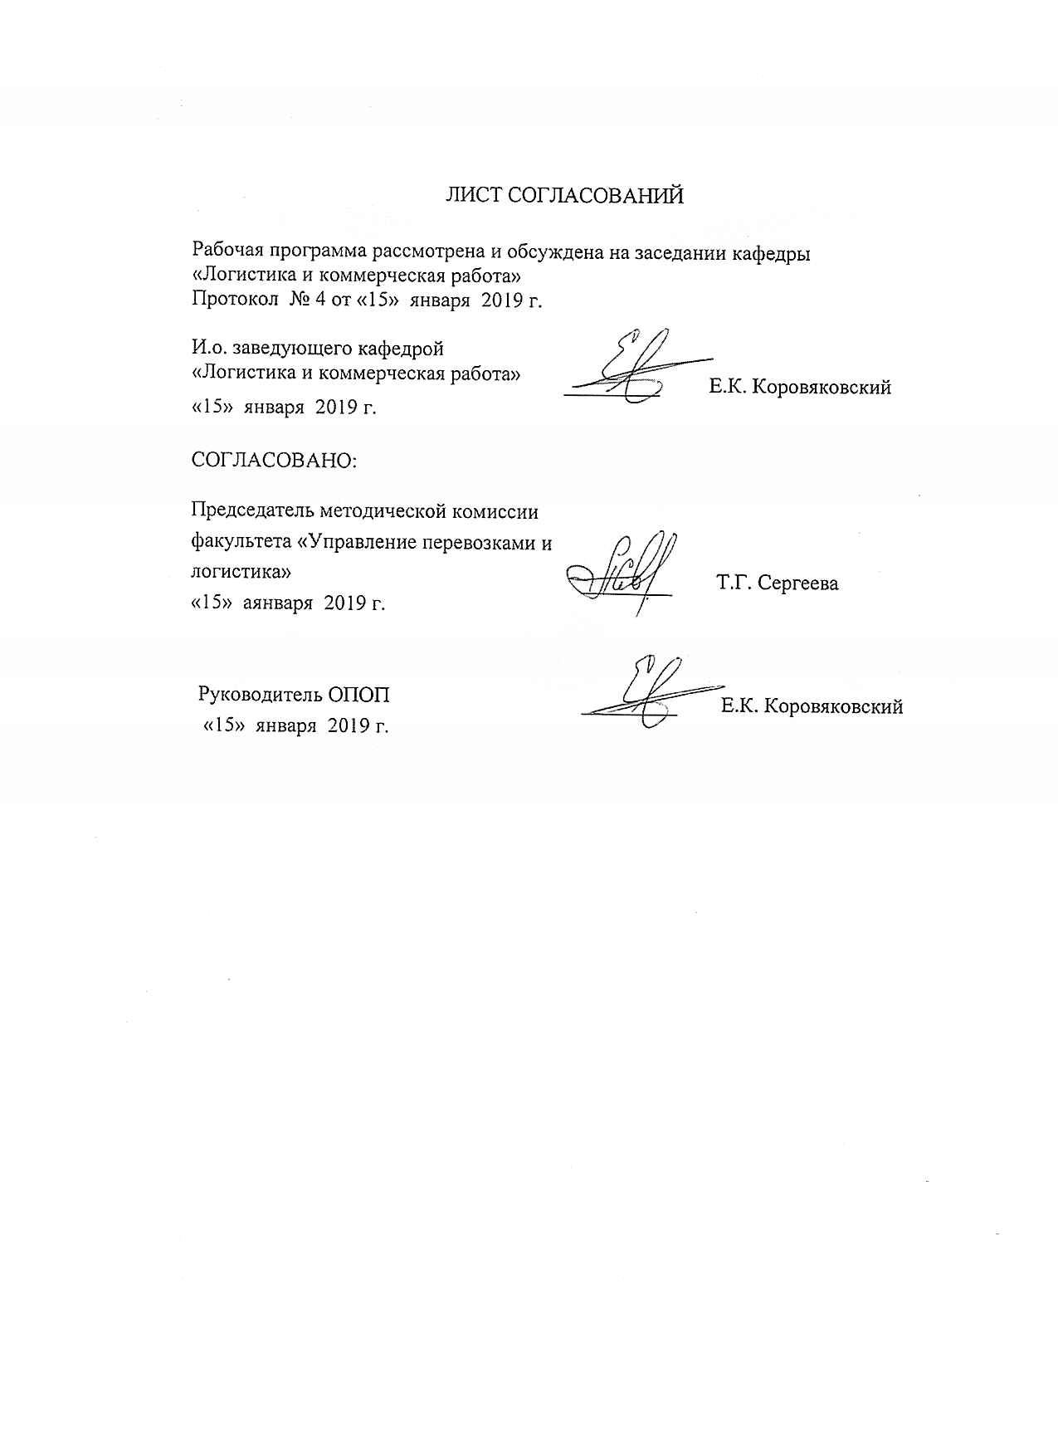

1. Вид практики, способы и формы ее проведения
Программа составлена в соответствии с ФГОС ВО, утвержденным «12» января 2016 г., приказ № 7 по направлению 38.03.02 «Менеджмент», по учебной практике «Практика по применению информационных технологий в логистике».
Вид практики - учебная практика.
Тип практики - практика по получению первичных профессиональных умений и навыков.
Способ проведения практики – стационарная, выездная.
Форма проведения: практика проводится дискретно по периодам проведения практик – путем чередования в календарном учебном графике периодов учебного времени для проведения практик с периодами учебного времени для проведения теоретических занятий.
Задачей проведения практики является закрепление теоретических знаний обучающихся, полученных на первых курсах обучения, и обучения первичным навыкам работы по избранному направлению 38.03.02 «Менеджмент».

2. Перечень планируемых результатов обучения при прохождении практики, соотнесенных с планируемыми результатами освоения основной профессиональной образовательной программы

Планируемыми результатами прохождения практики является приобретение знаний, умений, навыков и/или опыта деятельности.
В результате прохождения практики обучающийся должен:
ЗНАТЬ:
теоретические основы информационных технологий, используемых в логистике, средства идентификации, коммуникации, навигации и мониторинга в логистике и управлении цепями поставок (УЦП).
УМЕТЬ:
применить информационно-справочное и программное обеспечение в логистике и УЦП, технологии электронного документооборота в цепях поставок, методы обработки и анализа информационных потоков в логистических системах.
ВЛАДЕТЬ:
навыками работы с информационными ресурсами и информационными потоками в логистике и УЦП, решения задач и анализа моделей управления бизнес-процессами в логистических системах.
ОПЫТ ДЕЯТЕЛЬНОСТИ: владение навыками документального оформления решений в управлении операционной (производственной) деятельности организаций при внедрении технологических, продуктовых инноваций или организационных изменений.

Приобретенные знания, умения, навыки и/или опыт деятельности, характеризующие формирование компетенций, осваиваемых при прохождении данной практики, позволяют решать профессиональные задачи, приведенные в соответствующем перечне по видам профессиональной деятельности в п. 2.4 основной профессиональной образовательной программы (ОПОП).
Прохождение практики направлено на формирование следующих профессиональных компетенций (ПК), соответствующих виду профессиональной деятельности, на который ориентирована программа бакалавриата:
организационно- управленческая деятельность:
- владением навыками документального оформления решений в управлении операционной (производственной) деятельности организаций при внедрении технологических, продуктовых инноваций или организационных изменений (ПК-8);
Область профессиональной деятельности обучающихся, прошедших данную практику, приведена в п. 2.1 ОПОП.
Объекты профессиональной деятельности обучающихся, прошедших данную практику, приведены в п. 2.2 ОПОП.

3. Место практики в структуре основной профессиональной образовательной программы

Практика «Практика по применению информационных технологий в логистике» (Б2.У.2) относится к Блоку 2 «Практики» и является обязательной.

4. Объем практики и ее продолжительность
Для очной формы обучения:
Вид учебной работы | Всего часов | Семестр
 |  | 4
Форма контроля знаний | З | З
Общая трудоемкость: час / з.е. | 216/6 | 216/6
Продолжительность практики: неделя | 4 | 4

Для заочной формы обучения:
Вид учебной работы | Всего часов | курс
 |  | 3
Форма контроля знаний | З | З
Общая трудоемкость: час / з.е. | 216/6 | 216/6
Продолжительность практики: неделя | 4 | 4

5. Содержание практики
Первая неделя: знакомство со структурой информационного обеспечения логистики и УЦП, подбор литературы по теме задания, анализ и выбор методов решения поставленных задач.

Вторая-четвертая недели: выполнение индивидуального задания с использованием информационных систем, оформление индивидуального задания, оформление индивидуального задания.

6. Формы отчетности
По итогам практики обучающимся составляется отчет с учетом индивидуального задания, выданного руководителем практики от Университета.
Структура отчета по практике представлена в фонде оценочных средств.

7. Фонд оценочных средств для проведения промежуточной аттестации обучающихся по практике

Фонд оценочных средств по практике является неотъемлемой частью программы практики и представлен отдельным документом, рассмотренным на заседании кафедры и утвержденным заведующим кафедрой.

8. Перечень основной и дополнительной учебной литературы, нормативно-правовой документации и других изданий, необходимых для проведения практики

8.1 Перечень основной учебной литературы, необходимой для прохождения практики
1. Зайцев Е.И. Информационные технологии и системы в логистике и управлении цепями поставок: иллюстрации и информационные материалы. – Режим доступа: http://sign.wingi.ru/books/files/zaycev.pdf
2. Требования к оформлению курсовых и дипломных проектов: учебно-методическое пособие / В.В. Ефимов. – СПб.: ПГУПС, 2012.- 46с.

8.2 Перечень дополнительной учебной литературы, необходимой для прохождения практики:
- Сергеев В.И., Григорьев М.Н., Уваров С.А. Логистика: информационные системы и технологии. Учебно-практическое пособие. – М.: Альфа-пресс, 2008. – 608 с.
- Логистика: Интеграция и оптимизация логистических бизнес-процессов в цепях поставок: учебник / В.В. Дыбская, Е.И. Зайцев, В.И. Сергеев, А.Н. Стерлигова; под ред. В.И. Сергеева. – М.: Эксмо, 2008. – 944 с. – (Полный курс МВА).
- Управление развитием информационных систем [Электронный ресурс] / Р.Б. Васильев, Г.Н. Калянов, Г.А. Левочкина – Режим доступа: http://www.intuit.ru/department/itmngt/mandevisys/5/10.html
- ИТ-стратегия [Электронный ресурс] / А.В. Данилин, А.И. Слюсаренко. – Режим доступа: http://www.intuit.ru/department/itmngt/itstrategy/1/

9. Перечень ресурсов информационно-телекоммуникационной сети «Интернет», необходимых для прохождения практики

- Личный кабинет обучающегося и электронная информационно-образовательная среда [Электронный ресурс]. - Режим доступа: http://sdo.pgups.ru (для доступа к полнотекстовым документам требуется авторизация).
- Электронно-библиотечная система издательства «Лань». Режим доступа: http://e.lanbook.com (для доступа к полнотекстовым документам требуется авторизация).
- Электронная библиотека ЮРАЙТ. Режим доступа: https://biblio-online.ru/ (для доступа к полнотекстовым документам требуется авторизация).
- Электронно-библиотечная система ibooks.ru («Айбукс»). Режим доступа: https://ibooks.ru/home.php?routine=bookshelf (для доступа к полнотекстовым документам требуется авторизация).
- Электронная библиотека «Единое окно доступа к образовательным ресурсам». Режим доступа: http://window.edu.ru. – свободный.
- http://www.anylogic.ru/

10. Перечень информационных технологий, используемых при проведении практики, включая перечень программного обеспечения и информационных справочных систем

Системой информационного обеспечения практики предусматриваются использование единой автоматизированной информационной системы управления Университета (ЕАИСУ) для учета прохождения практики обучающимися.
Перечень информационных технологий, используемых при проведении практики:
- технические средства (компьютерная техника, наборы демонстрационного оборудования);
- методы обучения с использованием информационных технологий (демонстрация мультимедийных материалов и т.д.);
- электронная информационно-образовательная среда Петербургского государственного университета путей сообщения Императора Александра I [Электронный ресурс]. Режим доступа: http://sdo.pgups.ru.

11 Описание материально-технической базы, необходимой для осуществления образовательного процесса по практике
Материально-техническая база обеспечивает проведение всех видов учебных занятий и практик, предусмотренных учебным планом по направлению подготовки 38.03.02 «Менеджмент» профиль «Логистика» и соответствует действующим санитарным и противопожарным нормам и правилам.
Она содержит:
- помещения, укомплектованные специализированной учебной мебелью и техническими средствами обучения, служащими для представления учебной информации большой аудитории (маркерной доской, мультимедийным проектором и другими информационно-демонстрационными средствами). В случае отсутствия в аудитории технических средств обучения для предоставления учебной информации используется переносной проектор и маркерная доска (стена).
- помещения для проведения групповых и индивидуальных консультаций;
- помещения для проведения текущего контроля и промежуточной аттестации;
- помещения для самостоятельной работы оснащены компьютерной техникой с возможностью подключения к сети "Интернет" с обеспечением доступа в электронную информационно-образовательную среду.

Разработчик программы: А.П. Бадецкий

«15» января 2019 года

